INTRODUCCIÓN | PREGUNTAS | RECURSOS | LA GRAN PREGUNTA | EVALUACIÓN

LA NARRACIÓN:
EL CUENTO
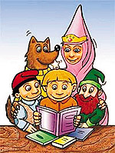
ÁREA:Lengua Española | NIVEL:1º E.S.O.
AUTOR/A: Fernando Zorita

INTRODUCCIÓN

Desde nuestra más tierna infancia hemos oído narraciones de cuentos, leyendas... que nos han maravillado y han hecho volar nuestra imaginación. Más tarde, las hemos leído y, finalmente, en la escuela, las hemos escrito.  . La actividad que os propongo en un principio es la lectura y el análisis de un cuento: sus elementos, estructura, etc. Finalmente, una vez trabajado estos conocimientos, os propongo utilizarlos para escribir un cuento, ese cuento que os gustaría que os contaran.  . Esta actividad la haremos desde el ordenador.  . Creo que todos tenemos que darnos una oportunidad para dar un paso adelante y proponernos escribir nuestros propios cuentos, sacar las historias y mundos que se hallan en nuestro interior de una manera personal y creativa. Para escribir hay que vencer miedos y resistencias mentales como: sobre qué escribo, para qué escribir si lo voy a hacer mal, si se van a reír de mí, si no sé escribir, si cometo muchos errores al escribir, etc. No hagas caso a ese parloteo de tu mente, piensa que eres un gran escritor, cierra los ojos, respira profundamente varias veces y espera unos segundos. A continuación, de una manera sosegada, tranquila, deja fluir tus ideas, que por supuesto, se referirán a algún mundo interior tuyo, fantástico o realista, que incitará a tus dedos a una danza en el escenario del teclado del ordenador. Pero lo más importante es que será algo tuyo, porque ha salido de tus entrañas, de tu ser, de tu corazón. ¡Y no te desanimes si no te sale a la primera!. | 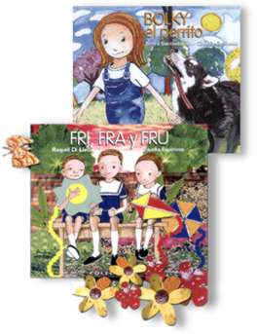
PREGUNTAS
C).-Lectura de un cuento.

1.- Lee el cuento titulado: “El labrador y el diablo”. Lo encontrarás en las siguientes páginas

Recursos:
http://www.hadaluna.com/grimm/g-labradiablo.htm
http://www.rinconcastellano.com/cuentos/grimm/grimm_campesinoydiablo.html

2.- Indica la estructura del cuento: “El labrador y el diablo”

Presentación:

Desde:..........................................................................................................
Hasta :..........................................................................................................

Nudo:

Desde:............................................................................................................
Hasta :...........................................................................................................

Desenlace:
Desde:.............................................................................................................
Hasta:..............................................................................................................

3.- ¿Qué personaje o personajes aparecen en la presentación?

4.- ¿ Quién es el personaje protagonista? ¿Y el antagonista?
- Protagonista:
- Antagonista:

5.- ¿ En qué lugar y tiempo se sitúa la acción del cuento?
- Lugar:
- Tiempo:

6.- ¿ Cuál es el hecho que inicia la acción
.

7.- Enumera los hechos que ocurren en el cuento por orden cronológico.
.

.

.

.

8.-¿ Cómo describe el narrador al labrador?¿Subraya en qué parte del cuento se halla dicha descripción?
.
. Presentación – nudo – desenlace.

9.-¿Qué recurso narrativo predomina en el nudo de la narración, la descripción o el diálogo.
.

10.- Lee los diálogos que aparecen en el cuento y copia uno de ellos. Después deduce sus características.
. Diálogo:

. Características:

11.- ¿ Cuál es el hecho final o desenlace?
.

12.- ¿En que persona está narrado el cuento?
.

RECURSOS
En las siguientes direcciones de páginas web encontrarás la información que necesitas para realizar tu trabajo.
Lectura del cuento:
1.- http://www.hadaluna.com/grimm/g-labradiablo.htm
2.- http://www.rinconcastellano.com/cuentos/grimm/grimm_campesinoydiablo.html

Estructura y elementos del cuento

3.- http://roble.pntic.mec.es/~msanto1/lengua/1narraci.htm
4.- http://roble.cnice.mecd.es/~msanto1/lengua/narrar.htm
5.- http://www.lengua.profes.net/comun/VerEspecial.asp?id_contenido=33493
6.- http://www.hiru.com/es/lengua_castellana/lengua_03000.html
Escritura del cuento:

7.-http://educalia.educared.net/sj03/jsp/preparacio.jsp?idioma=es&taller=1
8.- (3)http://roble.pntic.mec.es/~msanto1/lengua/1narraci.htm
9.- http://www.hiru.com/es/lengua_castellana/lengua_03000.html

Ortografía y puntuación
10.-http://roble.pntic.mec.es/~msanto1/ortografia/
11.-http://www.aplicaciones.info/ortogra2/ortogra.htm

EL diálogo
12.-http://roble.pntic.mec.es/~msanto1/lengua/1dialogo.htm

La Descripción
13.-http://www.hiru.com/es/lengua_castellana/lengua_03000.html



LA GRAN PREGUNTA

Ahora, debes usar los conocimientos vistos sobre las características narrativas del relato en la escritura de un cuento inventado por ti. Para facilitarte esta tarea, debes leer las siguientes páginas web y seguir los consejos que en ellas aparecen.

1.- Actividad previa. Lectura general.
En la 2ª página debes prestar atención al apartado de teoría: “ Cómo se construye una historia” y a las actividades 6ª y 7ª.
Recursos:
http://educalia.educared.net/sj03/jsp/preparacio.jsp?idioma=es&taller=1 http://roble.pntic.mec.es/~msanto1/lengua/1narraci.htm
http://www.hiru.com/es/lengua_castellana/lengua_03000.html

2.- Escribe un cuento inventado por ti.

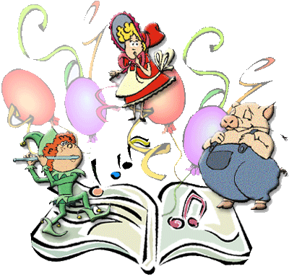

EVALUACIÓN
Marca con una X en la casilla correspondiente , siendo el 1 la mínima puntuación y el 5 la máxima.
Concepto | 1 | 2 | 3 | 4 | 5 | Puntuac.
¿Está bien estructurado el cuento (P-N-D)
¿Estan correctamente caracterizados los presonajes, con lo que dicen y hacen?
¿Se describen adecuadamente los lugares?
¿ La abientación nos situa en un ambiente?
¿Los tiempos verbales se usan correctamente?
¿La acción sigue un orden con sentido?
¿Los diálogos están bien escritos?
¿ Está bien redactado el relato?La redacción del cuento es correcta?
¿Ortografía?
¿Signos de puntuación?
¿La presentación del texto es atractiva?
¿Las ilustraciones van con el cuento?
¿Está claro el tema?
¿Se han tenido dificultades en el uso de las tic
¿Es un cuento original y creativo?

ALUMNO/A | NOTA AL PROCESO DE TRABAJO | NOTA SOBRE EL CUENTO

